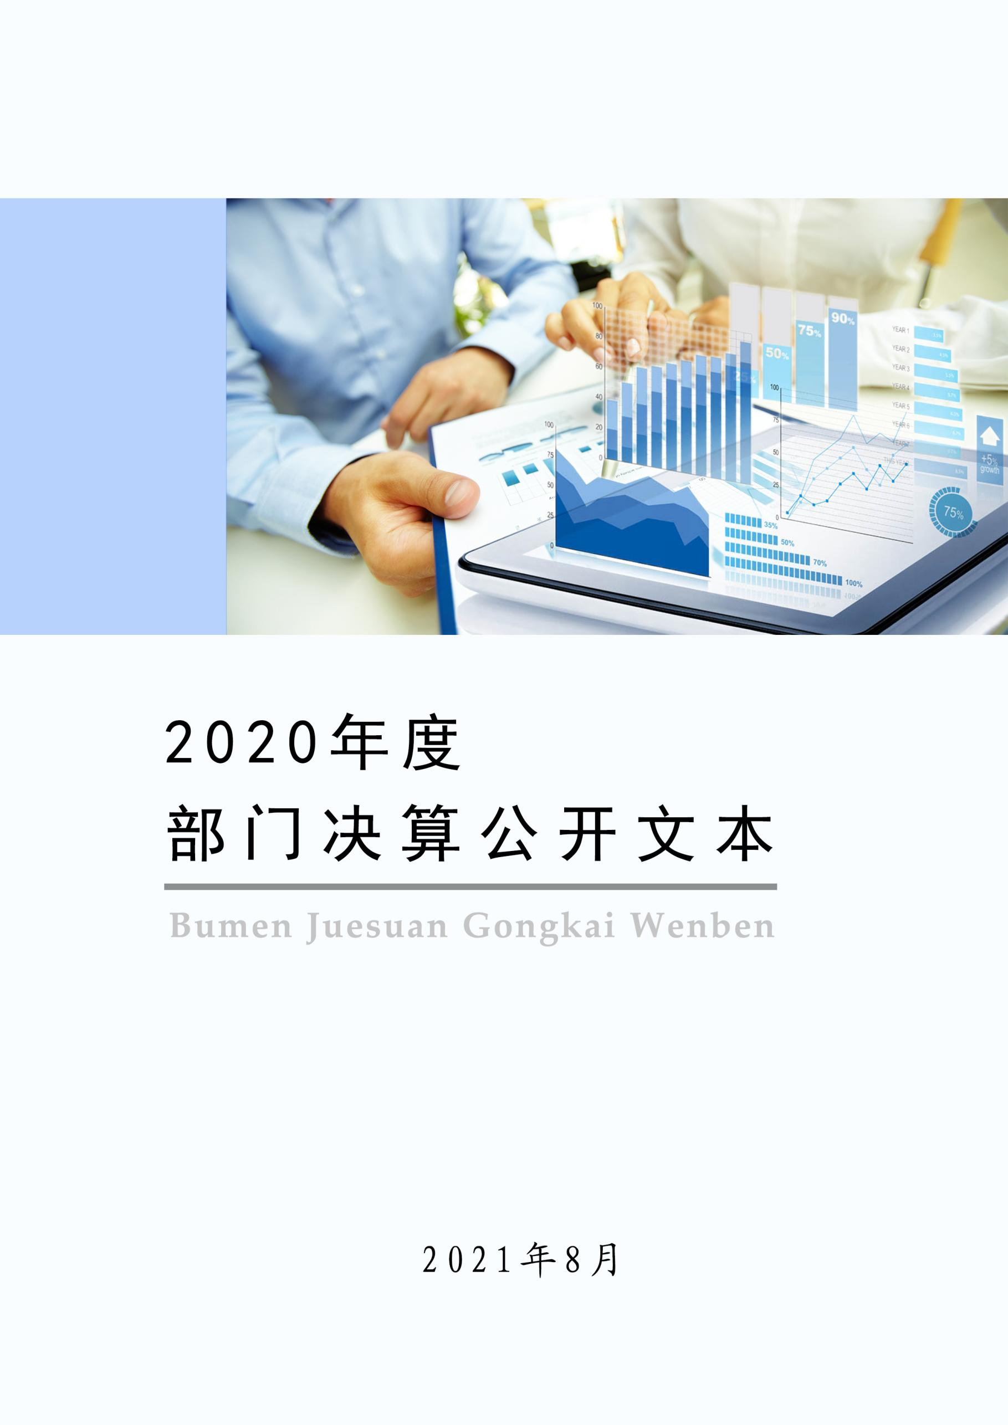
2021年10月

2020年度部门决算公开文本

中国共产党阜平县委员会组织部
二〇二一年十月

中国共产党阜平县委员会组织部
2020年度部门决算公开文本

二〇二一年十月

目 录

第一部分 部门概况
一、部门职责
二、机构设置
第二部分 2020年部门决算情况说明
一、收入支出决算总体情况说明
二、收入决算情况说明
三、支出决算情况说明
四、财政拨款收入支出决算总体情况说明
五、一般公共预算“三公” 经费支出决算情况说明
六、预算绩效情况说明
七、机关运行经费情况
八、政府采购情况
九、国有资产占用情况
十、其他需要说明的情况
第三部分 名词解释
第四部分 2020年度部门决算报表

第一部分 部门概况

一、部门职责
根据中共阜平县委办公室《关于印发<阜平县委组织部职能配置、内设机构和人员编制规定>的通知》的要求，中共阜平县委组织部主要职责是：
（一）承担县委党的建设（基层组织建设）工作领导小组办公室工作职责。围绕党的重大理论和实践问题调查研究，提出加强全县党的建设的建议；负责党的建设制度改革的宏观指导，综合研究党的组织工作、干部工作、人才工作重要方针政策，制定或参与制定全县性重要政策和制度。
（二）统筹全县党员队伍建设、组织员队伍建设的宏观指导以及全县党员发展、教育、管理工作。指导全县党的组织制度、党内生活制度建设；协调指导全县党代表大会、党代表会议、人民代表大会的选举工作；负责全县党代表大会代表的日常管理和服务工作；负责全县党组织建设特别是党的基层组织建设的调查研究、政策制定和宏观指导；负责全县抓党建促脱贫攻坚工作的谋划指导和组织推动；承担县委非公有制经济组织和社会组织工作委员会职责。
（三）负责各级领导班子和干部队伍建设的宏观管理。研究提出领导班子和领导干部队伍建设规划，指导领导班子思想作风建设；负责事业单位领导人员宏观管理；负责提出乡镇和县直各部门以及其他列入县委管理的领导班子调整、配备的建议；负责县委管理干部的考察，办理职务任免、工资、待遇、退休审批手续；综合管理优秀年轻干部队伍，统筹选育管用工作，指导协调妇女干部、少数民族干部和党外干部培养选拔工作；负责对口支援西藏、新疆干部人才的选派服务工作；负责有关职级军队转业干部安置工作；负责全县选调生、大学生村官的选拔、管理、培养和宏观指导。
（四）负责全县干部教育培训的宏观管理、统筹协调；研究拟订全县干部教育工作规划，组织实施县委管理干部和一定层次其他干部的培训；承担县委党员干部教育工作领导小组办公室职责。负责县组织系统干部监督工作的综合协调和宏观指导；处置反映违反干部选拔任用工作政策法规选人用人问题及领导干部相关问题的举报。负责全县干部考核工作的宏观指导和督导检查，组织实施对县委管理领导班子和领导干部的考核工作；指导全县机关目标绩效管理，组织实施县级机关职能绩效目标考核；承担县委干部考核领导小组办公室职责。
（五）负责公务员、参照公务员法管理事业单位工作人员录用调配、考核奖惩、培训和工资福利等工作；指导全县公务员、参照公务员法管理事业单位工作人员队伍建设。
（六）负责全县人才工作和人才队伍建设的牵头抓总、统筹协调、推进落实。负责牵头人才政策和规划的制定、实施，人才发展体制机制的改革推进；负责县高端人才、县管优秀专家等高层次人才的联系服务工作；负责县管优秀专家的选拔管理；承担县委人才工作领导小组办公室职责。
（七）负责全县组织工作的检查督促，及时向县委反映重要情况，提出建议。
（八）负责落实各级各部门离退休干部工作；组织和协调有关部门做好离退休干部工作。负责落实各部门离退休干部的政治和生活待遇，做好走访慰问工作。抓好离休干部“两费”（离休费、医药费）的落实；调查研究离退休干部政治和生活待遇中存在的问题，协调有关部门提出解决办法。落实各级老干部活动中心、老年大学（学校）和老干部门诊部等学习活动阵地建设与管理。指导各级各单位组织离退休干部利用自身优势，在政治、经济、文化和青少年教育等各领域发挥作用，增添正能量。负责易地安置离休干部服务管理工作；代县政府办理补发离休荣誉证。会同有关部门拟订治丧办法。指导逝世老干部的善后工作，协助承办县委交办的丧葬事宜。
（九）归口管理县委机构编制委员会办公室。

（十）完成县委交办的其他任务。

二、机构设置
从决算编报单位构成看，纳入2020年度本部门决算汇编范围的独立核算单位（以下简称“单位”）共1个，具体情况如下：
序号 | 单位名称 | 单位基本性质 | 经费形式
1 | 中共阜平县委员会组织部 | 行政单位 | 财政拨款

第二部分
2020年部门决算情况说明

一、收入支出决算总体情况说明
本部门2020年度收入总计（含结转和结余）4895.25万元。与2019年度决算相比，收入增加1954.33万元，增长66.44%，主要原因是村级支出2020年由组织部发放至乡镇。本部门2020年度支出总计（含结转和结余）4895.25万元。与2019年度决算相比，支出增加1954.33万元，增长66.44%，主要原因是村级支出2020年由组织部发放至乡镇。

二、收入决算情况说明
本部门2020年度本年收入合计4895.25万元，其中：财政拨款收入4895.25万元，占100%；事业收入0万元，占0%；经营收入0万元，占0%；其他收入0万元，占0%。

三、支出决算情况说明
本部门2020年度本年支出合计4895.25万元，其中：基本支出845.86万元，占17.28%；项目支出4049.39万元，占82.72%；经营支出0万元，占0%。

四、财政拨款收入支出决算总体情况说明
（一）财政拨款收支与2019年度决算对比情况
本部门2020年度财政拨款收支均为一般公共预算财政拨款，其中本年收入4895.25万元,比2019年度增加1954.33万元，增长66.44%，主要是村级支出2020年由组织部发放至乡镇；本年支出4895.25万元，增加1954.33万元，增长66.44%，主要是村级支出2020年由组织部发放至乡镇。
（二）财政拨款收支与年初预算数对比情况
本部门2020年度一般公共预算财政拨款收入4895.25万元，完成年初预算的57.39%,比年初预算减少3634.16万元，决算数小于预算数主要原因是部分项目未支出；本年支出4895.25万元，完成年初预算的57.39%,比年初预算减少3634.16万元，决算数小于预算数主要原因是主要是部分项目未支出。
- 财政拨款支出决算结构情况。
2020 年度财政拨款支出4895.25万元，主要用于以下方面：一般公共服务（类）支出331.54万元，占6.77%；社会保障和就业支出673.63万元，占13.76%；卫生健康支出154.51万元，占3.16%；农林水支出3718.78万元，占75.97%；住房保障支出16.79万元，占0.34%。
（四）一般公共预算基本支出决算情况说明
2020 年度财政拨款基本支出845.86万元，其中：人员经费 799.74万元，主要包括基本工资118.76万元、津贴补贴41.85万元、奖金16.07万元、绩效工资4.46万元、机关事业单位基本养老保险缴费24.21万元、职工基本医疗保险缴费9.96万元、住房公积金16.79万元、其他社会保障缴费0.93万元、其他工资福利支出2.76万元、离休费371.98万元、退休费6.33万元、抚恤金47.30万元、医疗费补助138.34万元；公用经费46.11万元，主要包括办公费4.53万元、印刷费4.00万元、水费0.17万元、邮电费9.16万元、取暖费6.96万元、差旅费1.97万元、维修（护）费0.30万元、会议费0.25万元、公务接待费0.05万元、公务用车运行维护费3.50万元、其他交通费用15.02万元、其他商品和服务支出0.20万元。

五、一般公共预算“三公” 经费支出决算情况说明
（一）“三公”经费财政拨款支出决算总体情况说明
本部门2020年度“三公”经费财政拨款支出预算为6.55万元，支出决算为3.55万元，完成预算的54.20%,较年初预算减少3.00万元，降低45.80%，主要是老干部局公务用车报废，未发生公务用车运行维护费；较2019年度减少0.19万元，降低0.51%，主要是认真贯彻落实中央八项规定精神和厉行节约要求，从严控制“三公”经费开支，全年实际支出比预算有所节约。
（二）“三公”经费财政拨款支出决算具体情况说明
1.因公出国（境）费0万元。本部门2020年因公出国（境）费支出0万元，完成预算的100%。因公出国（境）团组0个、共0人、参加其他单位组织的因公出国（境）团组0个、共0人/无本单位组织的出国（境）团组。因公出国（境）费支出较年初预算增加0万元，增长0%,主要是本单位无出国（境）费用；较上年增加0万元，增长0%,主要是本单位无出国（境）费用。
2.公务用车购置及运行维护费3.50万元。本部门2020年公务用车购置及运行维护费支出3.50万元，完成预算的53.85%，较年初预算减少3.00万元，降低46.15%,主要是切实压缩公务用车费用支出；较上年减少0.24万元，降低6.42%,主要是切实压缩公务用车费用支出。其中：
公务用车购置费支出0万元：本部门2020年度公务用车购置量0辆，发生“公务用车购置”经费支出0万元。公务用车购置费支出较年初预算增加0万元，增长0%,主要是本单位本年度未发生‘公务用车购置’经费支出；较上年增加0万元，增长0%,主要是本单位本年度未发生‘公务用车购置’经费支出。
公务用车运行维护费支出3.50万元：本部门2020年度单位公务用车保有量1辆,发生运行维护费支出3.50万元。公车运行维护费支出较年初预算减少3.00万元，降低46.15%,主要是切实压缩公务用车费用支出；较上年减少0.24万元，降低6.42%，主要是切实压缩公务用车费用支出。
- 公务接待费0.05万元。本部门2020年公务接待费支出0.05万元，完成预算的100%。发生公务接待共1批次、8人次。公务接待费支出较预算增加0万元，增长0%,主要是与年初预算持平；较上年度增加0.05万元，增长100%,主要是2020年老干部局发生招待费用。

六、预算绩效情况说明
（一）预算绩效管理工作开展情况。
根据预算绩效管理要求，本部门组织对2020年度项目支出全面开展绩效自评，其中，一般公共预算一级项目40个，共涉及资金4049.39万元，占一般公共预算项目支出总额的52.06%；政府性基金预算一级项目0个,共涉及资金0万元，占政府性基金预算项目支出总额的0%。
组织对驻村工作队经费、村干部基础职务补贴等项目开展了部门评价，涉及一般公共预算支出1185.12万元。从评价情况来看，评价设定评分为100分，绩效自评95分，绩效自评等级为“优”。
（二） 部门决算中项目绩效自评结果。
本部门在今年部门决算公开中反映驻村工作队经费项目及村干部基础职务补贴项目等2个项目绩效自评结果。
- 驻村工作队经费项目自评综述：根据年初设定的绩效目标，驻村工作队经费项目绩效自评得分为100分。全年预算数为1176万元，执行数为1176万元，完成预算的100%。项目绩效目标完成情况：一是保障147个县驻村工作队的日常生活、开展日常工作、加大扶贫力度，从而推动我县扶贫脱贫工作顺利开展；二是为147个驻村工作队提供经费保障，确保工作队规范运行，发挥好工作队在精准扶贫精准脱贫中的重要作用，真正做到 “住得下、蹲得住、接地气、干实事”。发现的主要问题及原因：一是驻村工作队员更换现象；二是驻村工作队员驻村时间问题。下一步改进措施：一是协调派驻单位；二是加强对驻村工作队员的督导。
- 远程站点运行维护费项目绩效自评综述：根据年初设定的绩效目标，远程站点运行维护费贴项目绩效自评得分为100分。全年预算数为9.12万元，执行数为9.12万元，完成预算的100%。项目绩效目标完成情况：一是保障228个远程教育站点的运行维护；二是通过远程教育站点正常运行，保证全县“精准脱贫”驻村帮扶和“不忘初心”学习教育以及县委节点重要工作的宣传报道顺利进行。发现的主要问题及原因：一是站点增加问题；二是站点不能充分利用问题。下一步改进措施：一是实时关注，保障站点；二是加强运行维护，保障运行畅通。
（三）财政评价项目绩效评价结果
我单位无财政评价项目。

七、机关运行经费情况
本部门2020年度机关运行经费支出46.11万元，比年初预算减少4.53万元，降低8.95%。主要原因是人员发生变动。比2019年度减少15.25万元，减少24.85%。主要原因是人员发生变动。

八、政府采购情况
本部门2020年度政府采购支出总额0万元，从采购类型来看，政府采购货物支出0 万元、政府采购工程支出0万元、政府采购服务支出0万元。授予中小企业合同金额0万元，占政府采购支出总额的0%，其中授予小微企业合同金额0万元，占政府采购支出总额的 0%。

九、国有资产占用情况

截至2020年12月31日，本部门共有车辆1辆，比上年增加0辆，主要是本单位本年度无公务用车购置。其中，副部（省）级及以上领导用车0辆，主要领导干部用车0辆，机要通信用车1辆，应急保障用车0辆，执法执勤用车0辆，特种专业技术用车0辆，离退休干部用车0辆，其他用车0辆，本单位无其他用车；单位价值50万元以上通用设备0台（套），比上年增加0套，主要是本单位无价值在50万元以上的通用设备 ，单位价值100万元以上专用设备0台（套）比上年增加0套，主要是本单位无价值在100万元以上的专用设备。

十、其他需要说明的情况
1、本部门2020年度无政府性基金财政拨款收入，按照要求以空表列示。
2、本部门2020年度无国有资本经营预算财政拨款收入，按照要求以空表列示。
3. 由于决算公开表格中金额数值应当保留两位小数，公开数据为四舍五入计算结果，个别数据合计项与分项之和存在小数点后差额，特此说明。

第三部分 相关名词解释

（一）财政拨款收入：本年度从本级财政部门取得的财政拨款，包括一般公共预算财政拨款和政府性基金预算财政拨款。
（二）事业收入：指事业单位开展专业业务活动及辅助活动所取得的收入。
（三）其他收入：指除上述“财政拨款收入”“事业收入”“经营收入”等以外的收入。
（四）年初结转和结余：指以前年度尚未完成、结转到本年仍按原规定用途继续使用的资金，或项目已完成等产生的结余资金。
（五）结余分配：指事业单位按照事业单位会计制度的规定从非财政补助结余中分配的事业基金和职工福利基金等。
（六）年末结转和结余：指单位按有关规定结转到下年或以后年度继续使用的资金，或项目已完成等产生的结余资金。
（七）基本支出：填列单位为保障机构正常运转、完成日常工作任务而发生的各项支出。
（八）项目支出：填列单位为完成特定的行政工作任务或事业发展目标，在基本支出之外发生的各项支出
（九）基本建设支出：填列由本级发展与改革部门集中安排的用于购置固定资产、战略性和应急性储备、土地和无形资产，以及购建基础设施、大型修缮所发生的一般公共预算财政拨款支出和政府性基金预算财政拨款支出，不包括财政专户管理资金以及各类拼盘自筹资金等。
（十）其他资本性支出：填列由各级非发展与改革部门集中安排的用于购置固定资产、战备性和应急性储备、土地和无形资产，以及购建基础设施、大型修缮和财政支持企业更新改造所发生的支出。
（十一）“三公”经费：指部门用财政拨款安排的因公出国（境）费、公务用车购置及运行费和公务接待费。其中，因公出国（境）费反映单位公务出国（境）的国际旅费、国外城市间交通费、住宿费、伙食费、培训费、公杂费等支出；公务用车购置及运行费反映单位公务用车购置支出（含车辆购置税、牌照费）及按规定保留的公务用车燃料费、维修费、过桥过路费、保险费、安全奖励费用等支出；公务接待费反映单位按规定开支的各类公务接待（含外宾接待）支出。
（十二）其他交通费用：填列单位除公务用车运行维护费以外的其他交通费用。如公务交通补贴、租车费用、出租车费用，飞机、船舶等燃料费、维修费、保险费等。
（十三）公务用车购置：填列单位公务用车车辆购置支出（含车辆购置税、牌照费）。
（十四）其他交通工具购置：填列单位除公务用车外的其他各类交通工具（如船舶、飞机等）购置支出（含车辆购置税、牌照费）。
（十五）机关运行经费：指为保障行政单位（包括参照公务员法管理的事业单位）运行用于购买货物和服务的各项资金，包括办公及印刷费、邮电费、差旅费、会议费、福利费、日常维修费、专用材料以及一般设备购置费、办公用房水电费、办公用房取暖费、办公用房物业管理费、公务用车运行维护费以及其他费用。
（十六）经费形式:按照经费来源，可分为财政拨款、财政性资金基本保证、财政性资金定额或定项补助、财政性资金零补助四类。

第四部分
2020年度部门决算报表

